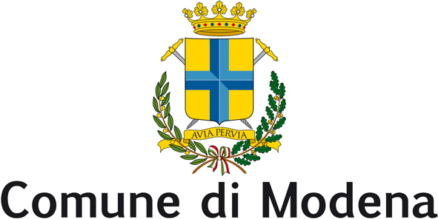
Consiglio Comunale
Gruppo Consigliare Forza Italia

Modena 28/5/18

Alla Presidente del Consiglio comunale

Al Sindaco

INTERROGAZIONE

Oggetto: SETA, dopo centinaia di guasti durante il servizio con personale e passeggeri coinvolti e 9 incendi, o principi d’incendio, dei mezzi la misura è colma.

Premesso
- che negli ultimi due anni una serie di scioperi con punte di adesione superiori anche al 90% hanno segnalato un grave stato di usura delle Relazioni sindacali all’interno di SETA che, ricordiamo, ha oltre 1.000 dipendenti e si occupa del Trasporto Pubblico Locale nelle Provincie di Modena, Reggio Emilia, Piacenza;
- che malgrado numerose proteste dei dipendenti, delle forze politiche di Minoranza, dei passeggeri danneggiati dai disservizi ben poco è stato fatto per risolvere o migliorare una situazione che definire preoccupante è dire poco;
ricordato
che su questo tema sono state presentate già diverse interrogazioni che hanno ottenuto dall’ing.Giacobazzi, assessore al tempo, risposte formalmente tranquillizzanti ma sostanzialmente inutili;
si sottolinea
che nelle ultime settimane il clima che prima poteva esser definito “di disagio” si è trasformato in un clima “di preoccupazione” vista la cadenza settimanale di gravi disservizi culminati in 9 incendi o principi d’incendio che hanno portato alla spettacolarizzazione della gestione “a pezze” del parco mezzi di SETA.
S’interroga
pertanto l’Amministrazione per sapere:
- se risulta anche all’Amministrazione, proprietaria, insieme ad altri Comuni modenesi, del 25,01 % di SETA che siano tutt’ora in circolazione, su 392 mezzi operanti sul Bacino di Modena oltre 120 siano euro 2, quasi il 30%, mezzi altamente inquinanti come qualunque cittadino in coda dietro ad uno di questi mezzi può riconoscere; si fanno le “Domeniche Ecologiche” per imporre ai cittadini il cambio delle proprie autovetture poi si dà il CATTIVO ESEMPIO facendo girare mezzi che, tra l’altro, non si capisce come possano aver passato la revisione;
- se non ritenga assolutamente grave e non spiegabile con ristrettezze di Bilancio (SETA quest’anno ha presentato Bilanci in utile) la RIDDA D’INCENDI che hanno portato SETA, e Modena, alla ribalta nazionale;
- se non ritiene inspiegabile la preferenza data nella sostituzione dei mezzi ai Bacini di Reggio Emilia e Piacenza visto che questa suddivisione non dovrebbe aver ragione di esistere essendo SETA un AZIENDA UNICA e che i mezzi da sostituire non dovrebbero esser tutti destinati ad un unico Bacino ma smistati in parti più o meno uguali sulle tre Provincie, secondo le necessità;
- se non ritiene curioso che queste PREFERENZE “REGGIANE” di rinnovo del mezzi viaggianti siano accompagnate, a parte il Presidente/Cireneo Vanni Bulgarelli, da una comune origine reggiana di quasi tutti i dirigenti: direttore generale, direttore di esercizio,2 vicedirettori di esercizio mentre “modenese” è solo 1 capomovimento che pare verrà sostituito con un altro reggiano;
- cosa pensa di quella che pare essere una pratica abituale da parte di SETA di NON PRESENTARSI in sede di conciliazione con i propri dipendenti ma passando direttamente al Tribunale con una procedura più lunga, più costosa e certamente intimidatoria e antisindacale;
- se riesce a dare una spiegazione sui motivi che portano SOLO A MODENA ad avere incendi e adesioni agli scioperi in numeri decisamente sopra la media;
- se non ritiene intollerabile questa distinzione tra “figli” e “figliastri” dove Modena, dopo aver sanato al momento della fusione con le proprie Risorse i Bilanci in profondo deficit di Reggio Emilia e Piacenza, continua a “dare il Sangue” quando i numeri vorrebbero dire altro:
- milioni di passeggeri trasportati: 25,4 milioni Modena, 20 Reggio Emilia, 14 Piacenza;
- chilometri percorsi: 12,4 Modena, 9 Reggio Emilia, 8 Piacenza;
- numero di corse effettuate: quasi 800.000 Modena, a cavallo delle 600.000 sia Reggio Emilia che Piacenza;
- come valuti e se risulta che la Regione, come affermato dall’assessore regionale ai Trasporti Raffaele Donini, abbia “ FATTO IL SUO DOVERE” stanziando le Risorse necessarie e che i ripetuti incendi sono “cosa assolutamente grave e non degna di una Regione come la nostra”.

Andrea Galli
(Forza Italia)

